Гексокиназы (EC2.7.1.1) представлены в клетках животных четырьмя изоформами: HKI (или HK A), HKII (B), HKIII(C) и глюкокиназой - HKIV (D). Функция гексокиназ – фосфорилирование шестиуглеродных углеводов (D-гексоз), преимущественно глюкозы. Они способны фосфорилировать и другие D-гексозы, в частности, фруктозу, однако с меньшей эффективностью.
Гексокиназы I –III это мономеры с молекулярной массой ~ 100 кДа, состоящие из двух практически гомологичных половин «N» и «С» (как по аминокислотной последовательности, так и по пространственной структуре), связанных α-спиралью (рис.1А). Каждая из активных половин состоит из 2 долей, образованных α− и β−структурами (рис.1Б). Только в HKII функционально активны обе половины. В изоформах I и III активна только половина «С», а «N» участвует только как регулятор.
В базовом состоянии (без глюкозы) ферменты находятся в «открытой» (opened), не активной конформациии. Участок связывания с глюкозой – в глубокой щели между долями (рис.1В). Присоединение глюкозы индуцирует конформационный переход в «закрытую» (closed), активную конформацию. Механизм реакции – типа Михаэлиса–Мэнтен (гиперболический рост скорости реакции с ростом концентрации глюкозы) с Km <1 мМ. Все 3 формы ингибируются продуктом реакции (глюкозо-6-фосфатом, Г6Ф), а форма III – также избытком глюкозы. У изоформ I и II на N-конце («регуляторном») есть участок, ответственный за связывание с митохондриями. У изоформы III этот участок отсутствует.
Изоформы I-III обнаружены во всех тканях, но в разных пропорциях, как в разных тканях, так и при разных состояниях. Наиболее распространены изоформы HKI и HKII. «Вездесущая» изоформа HKI (иногда называют«brain HK») преобладает в мозге и эритроцитах.
- John S, Weiss JN, Ribalet B (2011) Subcellular Localization of Hexokinases I and II Directs the Metabolic Fate of Glucose. PLoS ONE 6(3): e17674. https://doi.org/10.1371/journal.pone.0017674
2. Eugene Wyatt, Rongxue Wu, Wael Rabeh, Hee-Won Park, Mohsen Ghanefar, Hossein Ardehal..Regulation and Cytoprotective Role of Hexokinase III/. Plos One, 2010. V.5, issue 11. https://doi.org/10.1371/journal.pone.0013823)
Изофермент HK1 (кроме эритроцитов) постоянно прикреплен к митохондриальной мембране участком связывания, локализованным на N-конце, тем самым обеспечивая окислительное фосфорилирование продуктами гликолиза. Эта форма считается «катаболической».
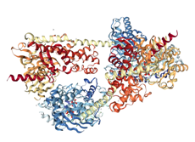 | 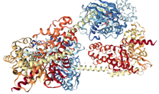
А) Структура гексокиназы II (PDB 2NZT) – (2 молекулы в разных проекциях). Отмечены 2 половины одной и той же молекулы. Стрелка указывает на связывающую их α−спираль
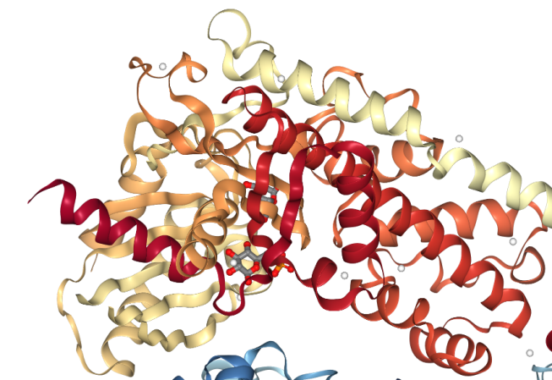 | 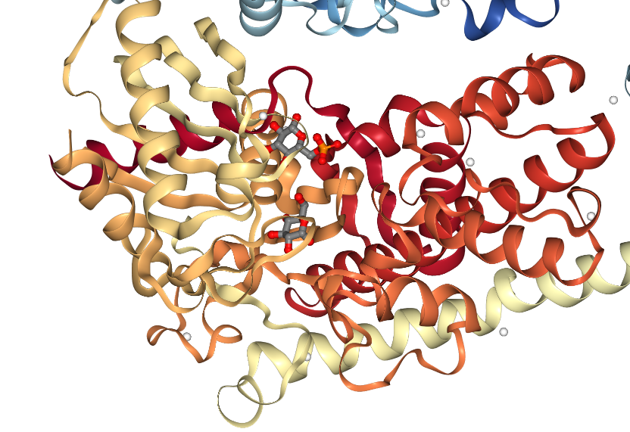
Б) Две доли активной половины гексокиназы в 2 разных проекциях
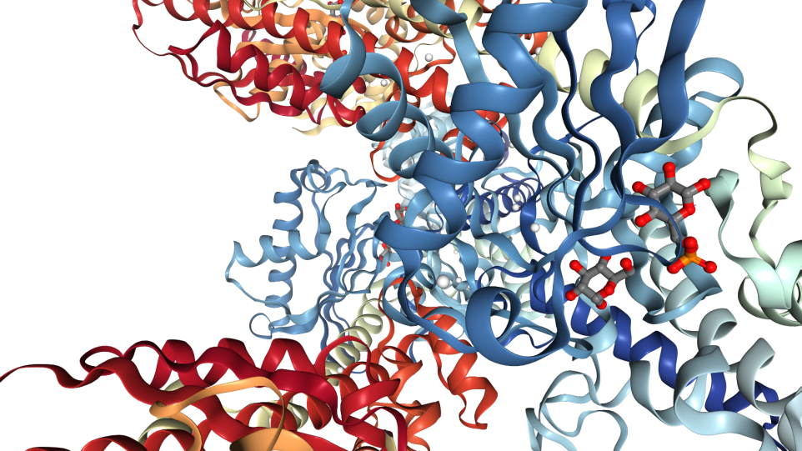 | 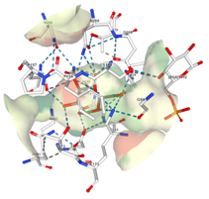
В) Глюкоза в активном центре
(Asp205, Lys169, Asn204, Glu256, Thr168)

Рис.1. Пространственная организация гексокиназы II человека (код PDB - 2NZT)

В противоположность HK1, изоформа HK2 (и до некоторой степени HK3) считаются «анаболическими», обеспечивая глюкозо-6-фосфатом, главным образом, синтез гликогена и синтез липидов (через пентозофосфатный путь).
(Wilson JE (2003) Isozymes of mammalian hexokinase: structure, subcellular localization and metabolic function. J Exp Biol 206: 2049–2057.)
У новорожденных гексокиназы представлены изоформой HK1, обеспечивая «глюкозозависимую» энергетику. У взрослых в инсулин-зависимых тканях происходит переход на смешанную энергетику с преобладанием липидов в обеспечении окислительного фосфорилирования. В этих тканях (у взрослых) ~80% фермента представлены изоформой HK2.

